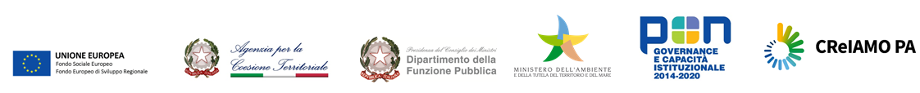

Attestato di presenza
Con riferimento al Convegno – Linea di Intervento 1 - WP2 - Azioni specifiche per l’applicazione dei CAM sull’uso sostenibile dei prodotti Fitosanitari”, organizzato nell’ambito della Linea di Intervento 1, Work Package 2 e svolto in videoconferenza il giorno 17 dicembre 2020,
con la presente
il sottoscritto ……………….….…….(indicare nome e cognome), nella sua qualità di ………………(indicare il ruolo ricoperto nell’Ente, es: funzionario/dirigente) della ……………………….. (indicare l’Ente di riferimento), attesta di essersi collegato attraverso …..…………….. (indicare il profilo di accesso, es: indirizzo email, profilo skype, etc.) e di aver partecipato alla suddetta iniziativa.
In fede.

